Tekenregels
- Maak 3 cm aan de bovenzijde van je A4 blaadje vrij voor de informatie:
Titel:  Vergroting:  Dwars/lengte doorsnede  Schematisch/natuurgetrouw  Stof/kleuring | Naam:  Klas:  Datum:

- Maak grote tekeningen volgens opdracht. Teken in de lengte van je blaadje.
- Gebruik een niet te zacht potlood (HB).
- Als je kleurt, gebruik je kleurpotloden (geen stiften).
- Teken eerst de omtrek met dunne lijnen, dan pas de onderdelen. Daarna kun je de lijnen duidelijker maken.
- Teken wat je ziet, niet wat je volgens het boek zou moeten zien.
- Maak de tekening niet te ingewikkeld.
- Schrijf de namen bij de delen die je ziet óf aangegeven staan in de opdracht. Trek tussen het deel en de naam horizontale lijnen met liniaal.
Voorbeeld indeling A4  (zie punt 1) | Naam:  Klas:  Datum
Tekening

Aangeven onderdelen
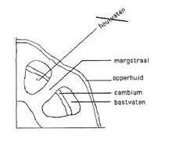
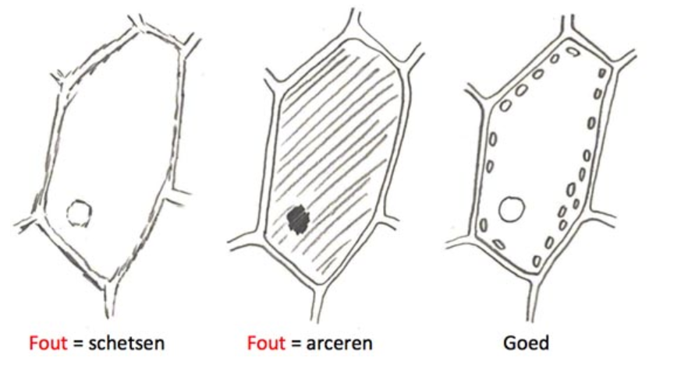
- Namen achter de lijn en horizontaal recht onder elkaar.

